Здравствуйте!
Кафедра №32 Космических радиотехнических систем факультета Радиоэлектронных систем космических комплексов Военно-космической академии имени А.Ф. Можайского приглашает выпускников 11-х классов Вашей школы 2023 года поступить на обучение в крупнейший политехнический вуз Министерства обороны Российской Федерации.
Военно-космическая академия имени А.Ф. Можайского, входящая в состав Космических войск Воздушно-космических сил, – это системообразующий политехнический вуз МО РФ, ведущий учебный, научный и методический центр в области военно-космической деятельности, инфотелекоммуникационных технологий и технологий сбора и обработки специальной информации.
Кафедра №32 Космических радиотехнических систем осуществляет набор абитуриентов по специальности 11.05.01 «Радиоэлектронные системы и комплексы», специализация «Радиоэлектронные системы космических комплексов».
Кафедра готовит исследователей и высококвалифицированных специалистов в области современных информационных технологий, технологий спутникового радиоуправления, спутниковой радионавигации, радиолокации, беспроводных систем связи и мобильных устройств, оптической электроники, лазерных систем и космического приборостроения. Наши выпускники «управляют космосом».
Выпускники кафедры проходят службу в частях управления космическими аппаратами Главного испытательного космического центра имени Германа Степановича Титова Министерства обороны РФ и обеспечивают запуск в космос и управление спутниками, занимаются проектированием и обслуживанием спутниковых радиотехнических и оптических систем сбора и обработки информации, благодаря которым осуществляется передача радио- и телевизионного сигнала по всей Земле, наблюдение из космоса за поверхностью Земли, спутниковая радионавигация. Участвуют в эксплуатации глобальной системы спутниковой навигации ГЛОНАСС.
Для поступление к нам на обучение абитуриенту необходимо:
- Иметь желание стать офицером и получить престижную профессию космического инженера – специалиста по управлению искусственными спутниками Земли .
- Сдать ЕГЭ с минимальными баллами: Русский язык – 40; Математика профильного уровня – 39; Физика – 39.
- Быть годными по состоянию здоровья к военной службе;
- Быть физически развитыми (бег 3 км, 100 м, подтягивание на перекладине);
- Подать заявление в военкомат по месту регистрации не позднее 01 апреля 2023 года.

Просьба ознакомить Ваших учеников и их родителей с информацией о нашем ввузе. Заинтересовавшимся старшеклассникам можно обращаться с любыми вопросами на электронную почту 32kaf.vka@mail.ru, по телефонам
8-911-760-60-71 (Денис Александрович), 8-911-278-16-58 (Игорь Александрович). Мы расскажем о всех нюансах поступления в академию и сопроводим абитуриентов на всем пути от подачи заявления в военкомат до поступления на обучение в академию.
С уважением начальник кафедры Космических радиотехнических систем доктор технических наук Козинов Игорь Александрович.

С подробными правилами поступления в Военно-космическую академию имени А.Ф.Можайского и информацией о ввузе можно ознакомиться на интернет ресурсах:
https://www.vka.spb.ru/ – сайт академии |  | 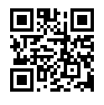
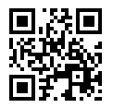 | https://vk.com/vka_spb – группа академии в ВКонтакте
https://t.me/s/vka_spb – Телеграмм канал академии |  | 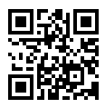
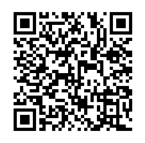 | https://vka.mil.ru/Ucheba/Fakultety/Fakultet-radioelektronnyh-sistem-kosmich – информация о факультете Радиоэлектронных систем космических комплексов
https://www.youtube.com/channel/UCnS0cLltaQKP-tWtRvOKNWA – YouTube канал академии |  | 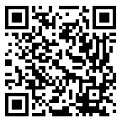
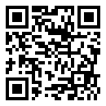 | https://rutube.ru/channel/24385202/ – RuTube канал академии

